**Rapport sur L’Etude préalable**

1. **Interviews**

Dans l’ensemble des services de l’ASCI en ce qui concerne **la gestion des courriers** une meme logiques se répètent :

1. Arrive du courrier dans le service.
2. Enregistrement des informations du courrier dans le registre du **courrier Arrive** avec les informations suivantes : Numéro d’arrive, Date d’arrive, Expéditeur du courrier, Objet du courrier.
3. Le courrier est mis dans un parafeux et remise du courrier auprès du Directeur de ce service
4. Le Directeur de service recoit le courrier, et avise le courrier et donne les instructions pour la suite du courrier, pour cela 2 situations sont possible :

**1er Situation** : Le courrier ne nécessitant pas de réponse particulier (lettre, note de service …) le secrétariat recois l’instruction d’archiver simplement le document : le document sera donc **Archiver**.

**2e Situation** : Le document nécessitant une réponse (demande …) ou le dossier doit etre transmis vers un autre service : Le secrétariat saisie la réponse ou récupère en vue d’aller le déposer vers la structure ou service cible, pour cela u nouveau registre est ouvert : **Le registre courrier Départ qui** est existé en 2 possibilités :

**1er Cas** : **Le registre de Transmission Interne** qui est un registre de courrier départ mais uniquement pour les courriers allant d’un service a un autre au sein d’une seule et meme entreprise. Ce registre contient les informations suivantes : La Date d’envoi, Objet du courrier, Le service Destinataires du courrier, La signature de l’agent qui recoit le courrier.

**2e cas** : **Le registre Courrier Départ** qui est ouvert seulement si le courrier à transmettre vas vers un destinataire qui est hors de l’entreprise et lors de la transmission l’accuse de réception est pris et conserve au sein du service. Ce registre contient les informations : Le numéro d’envoi, La Date d’envoi, Objet du courrier, Le service Destinataires du courrier, La signature de l’agent qui recoit le courrier.

Une fois le courrier transmis une copie du courrier est garde dans ce service et **archive.**

1. **Diagramme d’activité des modules**

Dans notre étude **3** Module ont été retenu : **Le Module Administration, Le Module GED, Le Module Archivage**

1. **Module Administration**

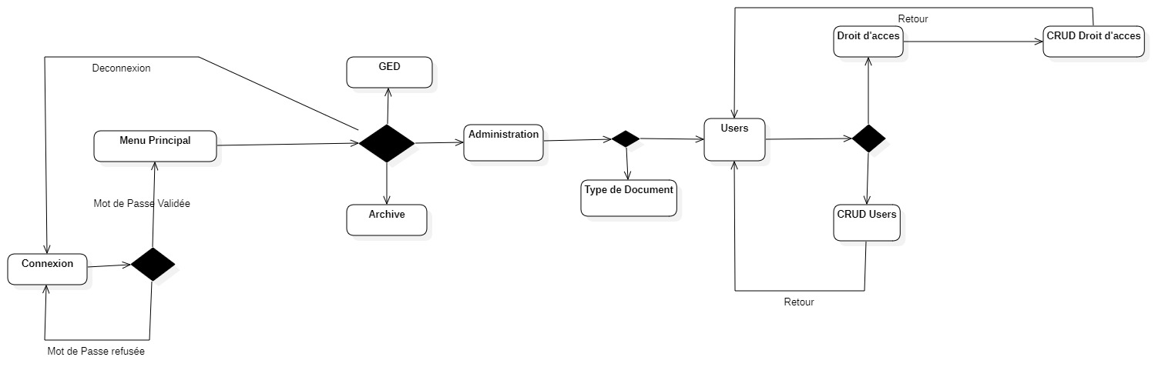

1. **Module GED**

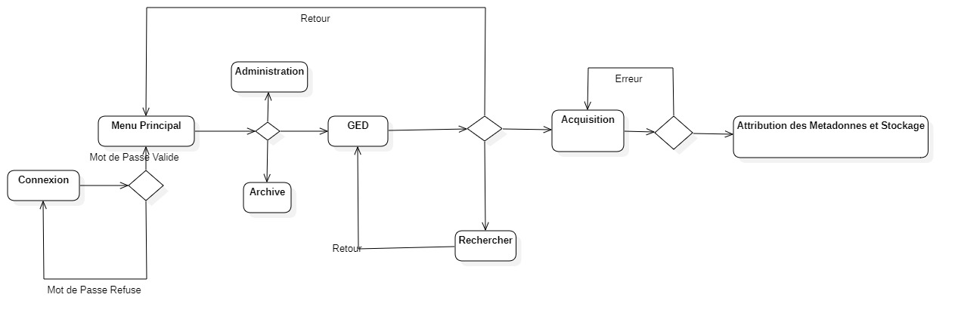

1. **Module Archivage**

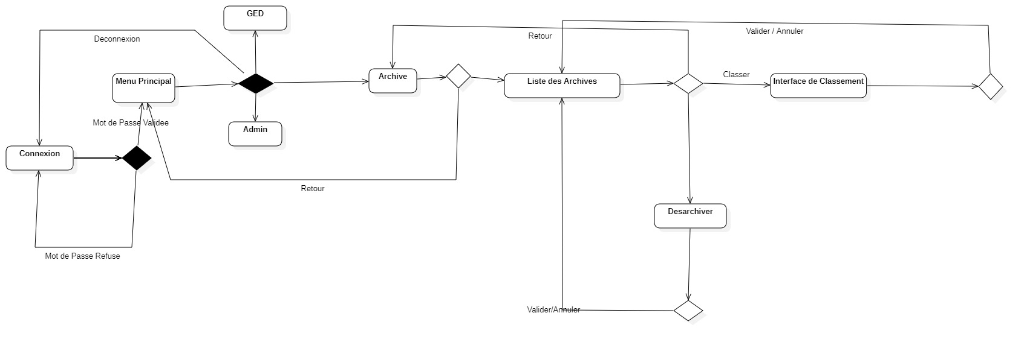

**Rapport sur L’Etude détaillée**

1. **Diagramme des cas d’utilisation**
2. **Module Administration**

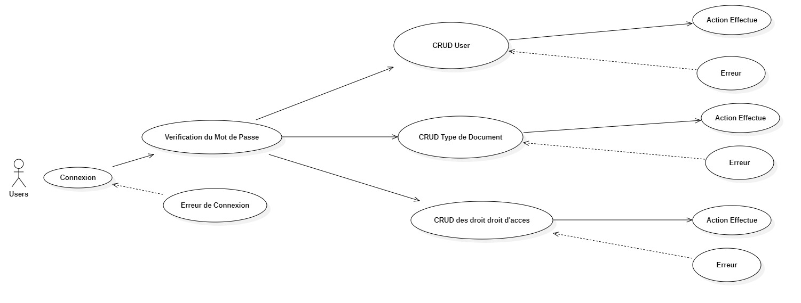

1. Module de GED
2. **Module GED**

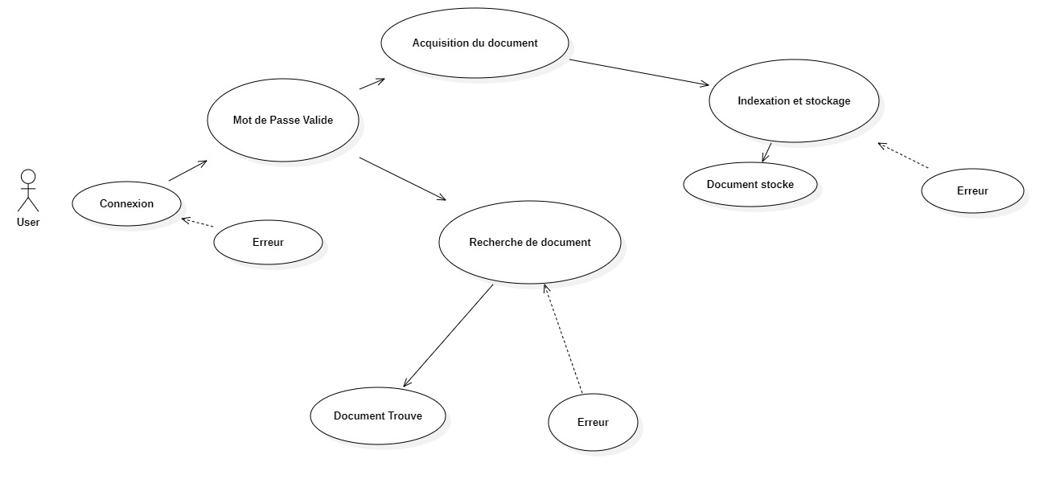

1. Module Archivage
2. **Module Archive**

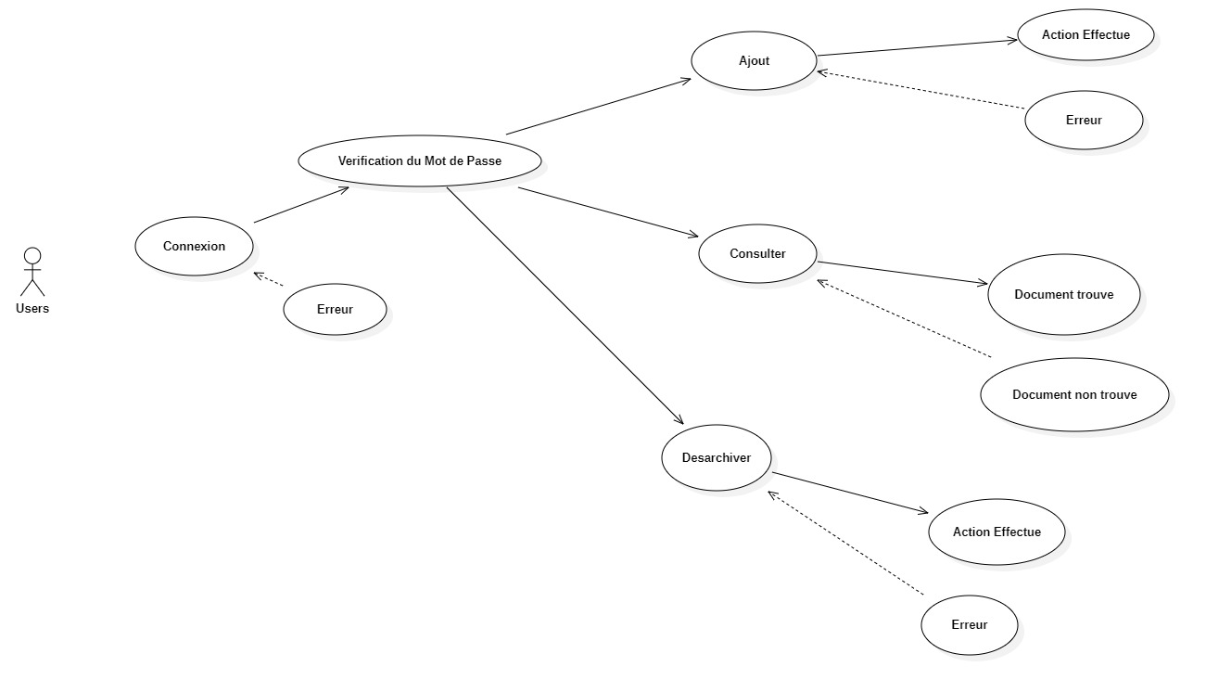

1. **Diagramme de Classe**

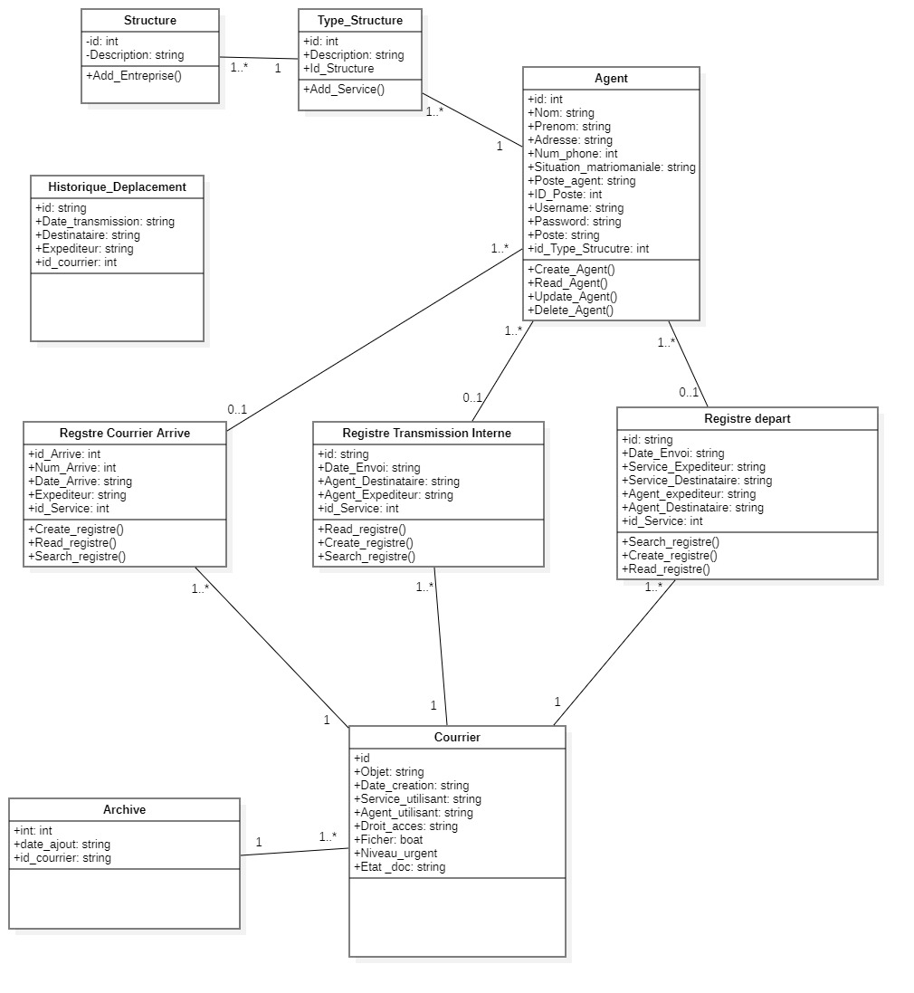

**Dictionnaire de Données :**

|  |  |  |  |
| --- | --- | --- | --- |
| **Nom du Champs** | **Code** | **Type de donnes=données** | **Informations=descriptions** |
| L’id | Id | Int | Représenter l’identifiant de la donnée de ma table |
| Description | Description | String | Représenter une description ou libelle de la donne à remplir |
| L’identifiant de la structure | Id_Structure | Int | Représenter L’identifiant de la structure |
| Nom d’un Agent | Nom | String | Représenter le Nom de l’agent à insérer |
| Prénom d’un agent | Prenom | String | Représenter le Prénom d’un agent a inséré |
| Adresse d’un agent | Adresse | String | Représenter l’Adresse d’un agent a inséré |
| Numéro de téléphone d’un agent | Num_phone | int | Représenter la Numéro de téléphone d’un agent a inséré |
| Situation matrimoniale d’un agent | Situation_matriomaniale | String | Représenter la Situation matrimoniale d’un agent a inséré |
| Le Poste d’un agent : string | Poste_agent | String | Représenter le Poste d’un agent |
| L’Username d’un agent | Username | String | Représenter le Nom de Compte d’un agent |
| Mot de Passe d’un agent | Password | String | Représenter le Mot de Passe du Compte Utilisateur d’un agent |
| L’identifiant du service d’un agent | id_Type_Strucutre | int | Représenter le Prénom d’un agent a inséré |
| Date de transmission | Date_transmission | String | Représenter la date de transmission d’un courrier |
| Destinataire | Destinataire | String | Représenter le Destinataire d’un courrier |
| Expéditeur d’un courrier | Expediteur | String | Représenter l’expéditeur d’un courrier |
| Identifiant du courrier | id_courrier | int | Représenter l’identifiant du courrier enregistre dans la table Historique |
| Numéro ou identifiant d’arrive | id_Arrive | int | Représenter l’identifiant attribue à un courrier lors de sa réception |
| Date d’arrive | Date_Arrive | String | Représenter la date d’arrive du courrier |
| Expéditeur du courrier | Expediteur | String | Représenter L’expéditeur du courrier |
| Identifiant de la sous structure | Id_Type_Structure | int | Représenter l’identifiant de la sous structure qui a réceptionne le courrier |
| Nom de l’agent récepteur | Agent_Recepteur | String | Représenter le nom de l’agent qui réceptionne un courrier |
| Nom de l’agent expéditeur | Agent_Expediteur | String | Représenter le nom de l’agent qui vas déposer un courrier |
| Identifiant de la sous structure | Id_Type_Structure | Int | Représenter l’identifiant du la sous structure qui va envoyer le courier |
| Date d’envoi d’un courrier | Date_Envoi | String | Représenter la date à la quel un courrier a été envoyé |
| Le sous service expéditeur | Sous_Service_Expediteur | String | Représenter le sous service qui a envoyé un courrier |
| Le sous service destinataire | Sous_Service_Destinataire | String | Représenter le sous service vers qui le courrier est envoyé |
| Objet du courier | Objet | String | Représenter l’objet du courrier |
| Date d’enregistrement | Date_creation | String | Représenter la date d’ajout du courrier dans l’application |
| Le Sous service qui réceptionne le courrier | Service_utilisant | String | Représenter le sous service dans lequel se trouve ce document |
| Le Nom de l’agent qui réceptionne le courrier | Agent_utilisant | String | Représenter le nom de l’agent qui introduit le courrier dans l’application |
| Droit d’accès attribue au courrier | Droit_acces | String | Représenter le droit d’accès attribue à un courrier |
| Contenu du dossier | Ficher | Bloab | Fichier contenu dans le courrier |
| Niveau d’urgence | Niveau_urgent | String | Niveau de priorité de courrier |
| Extension | Extension | String | Représenter l’extension du fichier contenu dans le courrier |
| Date d’ajout | date_ajout | String | Représenter la date d’enregistrement d’un courrier dans les archives |
| Identifiant du courrier | id_courrier | String | Représenter l’id du courrier archivées |

**Règle de Gestion :**